Midtre Haram Storvald SA
Hugseliste for jakta 2021.
Lagre desse nummer før jakta startar:
Anders Leine: 95062408
Vakttelefon ettersøk: 48218398 (Even Otterlei, Yngve Ramnestad og Tor Johan Hatlehol)
Jaktfeltleiar skal innan 24t etter felling sende SMS til vakttelefonen til storvaldet.
Vekt, type dyr og skyttar. Husk å melde inn kjønn på kalvar og om det er EK/FK for koller.
Felt dyr skal også registrerast på https://www.hjorteviltregisteret.no/ av jegeren.
Husk etterregistrering av vekt på hjorteviltregisteret dersom dyret ikkje var veid da det ble meldt inn.
Innmeldingar på hjorteviltregisteret skal godkjennast av styret undervegs i jakta dette jaktåret.
Rådyr meldast inn kontinuerleg, og skal også inn i hjorteviltregisteret. Mogleg dette må gjerast av valdleiar.
Alle dyr som er skotne på er å rekne som skada. Ring straks vakttelefon for ettersøk og gi beskjed til styret.
Når første tildeling er felt kan jaktfeltet be om 1 eller 2 tilleggsløyver. Det er også høve til å søke eit tilleggsdyr når det er eit dyr igjen på første tildeling.
Det er jegeren si plikt alltid å ha kontroll på kva slags dyr som kan fellast i jaktfeltet. Feilskyting rapporterast til vakttelefonen.
Spesielt for 2021 er avgjersla på årsmøtet om å auke avskytinga. Det er derfor mogleg å søke inntil 100% tilleggsdyr som normalt, i tillegg kan jaktfelt som har skote desse tilleggsdyra søke inntil 2stk dyr ekstra. Dersom ein får tildelt løyve utover 100% fortsett ein å skyte etter fellingslista til og med «A».
Hovud og skrott skal være tilgjengeleg for kontroll 48t etter varsla felling. Gi beskjed ved flytting.
Ved samjakt/fellesjakt mellom fleire jaktfelt, meld frå til styret på førehand.
Skrapdyr meldast inn til styret straks, slik at styret får arrangere kontrollveging.
Skrapdyr grensene er 20kg for kalv, 40kg for FK og 43kg for SB
Satsar for fellingsgebyr for 2020 var 411kr for vakse dyr og 249kr for kalv, og vil truleg vere likt i år
Rekning for fellingsgebyr, sporingsavgift og evt. «50-lapp» til storvaldet sendes ut i.f.m. årsmøtet.
Merk at storvaldet ønskjer berre ei innbetaling per jaktfelt.
Sett hjort skjema skal førast etter kvar jakt også turar der du ikkje ser dyr.
Dato, vekt og kjønn/type førast inn i fellingsrapporten. Det kan også registrerast GPS koordinatar for felling, taggar på bukkar, om kalv var i følgje med mor og annan relevant informasjon.
Det er jaktfeltleder sitt ansvar å sjekke at registrering av sett hjort skjema blir følgt for alle jegerar i jaktfeltet, men kvar enkelt jeger gjer registreringa sjølv. Styret vil kontrollere at dette blir gjort i alle jaktfelt. Dette vil være strengare nå som vi er i Ålesund Kommune, og erstatte «Hjortejakta i Haram» sida.
Noter dato for når du høyrer beljing første gang.
Storvaldet si heimeside: www.mihas.no
Om du har tips om dokument, informasjon, bilde eller andre ting som burde vere på sida kan du sende inn.
e-post til: anders_leine@hotmail.com eller SMS/MMS til Anders Leine.
Sett også pris på ein god jaktprat og status frå jaktfelta.
BUKKEFELLING, STATUS PR 1.SEPT 2021
Jaktfelt som har mindre enn 40% av bukkeskyting som spissbukk mister retten til å felle eldre bukk til skeivheita er retta opp. Overtredelse vi bli behandla som beskrive i driftsplanen for storvaldet. (Årsmøtevedtak 2010)
Jf. |  | EB | SB | SB%
22 | Håvik | 3 | 3 | 50,0
23 | Skulstad | 8 | 6 | 42,9
24 | Remme | 1 | 2 | 66,7
25 | Bjørlykke | 36 | 30 | 45,5
26 | Ringstad | 13 | 9 | 40,9
27 | Helland | 2 | 2 | 50,0
28 | Skår | 21 | 18 | 46,2
29 | Skårbrevik | 11 | 9 | 45,0
30 | Indrestrand | 13 | 14 | 51,9
31 | Fanneløp | 31 | 27 | 46,6
32 | Ertresvåg | 24 | 31 | 56,4
34 | Eidsvik | 14 | 24 | 63,2
35 | Fagerli | 11 | 12 | 52,2
36 | Slyngstad S. | 21 | 25 | 54,3
37 | Slyngstad L. | 11 | 7 | 38,9
Alle jaktfelt, med unntak av eit, har med andre ord fellingsløyve på eldre bukk pr. 1 september 2021.
Forklaring av tildelingslista på neste side:
A står for Alternativ, altså det siste dyret på lista som kan skytast.
Dersom A står på f.eks. et kolleløyve må kolle skytast, ikkje et alternativ til kolle.
Utrekning av kva dyr som er markert med A skjer ut frå talet dyr på første tildeling etter følgande formel:
Dyr i første tildeling + 100% + 2 = Dyr frem til og med A på lista.
I normalår vil det alltid være to ledige løyver i lista om man skyt 100% tilleggsdyr.
Spesielt for 2021 er at det kan skytast til og med «A» dersom ein har fått maksimalt løyver tildelt.
Oversikt i tabell under, der første tall er talet på dyr i første tildeling:
3-> 3+3+2 = 8
4-> 4+4+2 = 10
5-> 5+5+2 = 12
6-> 6+6+2 = 14
7-> 7+7+2 = 16
8-> 8+8+2 = 18
9-> 9+9+2 = 20
10-> 10+10+2 = 22

Opptre aktsamt og ansvarleg, unngå skadeskyting.
Vis toleranse for andre brukarar av utmarka.
ØNSKJER ALLE EI GOD JAKT!
- Styret
Tildelingstabell 2021:
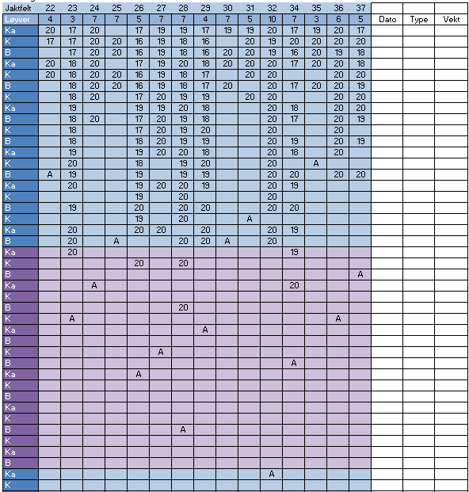
Blå og lilla kolonne er satt oppetter 2020-2024 driftsplanen.

Hjorteteljing:
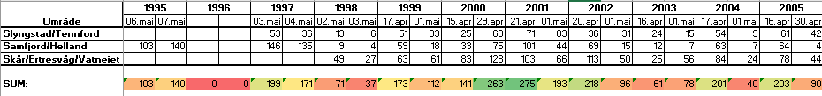
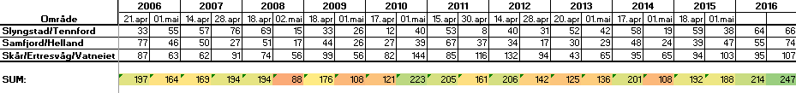
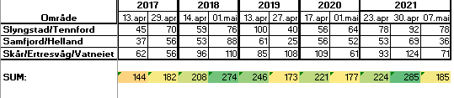
3 teljingar i 2021 grunna snøforhold i indre delar av Ålesund kommune.
Fargeskaleringa sei noko om utviklinga av stammen utan å måtte lese alle tal.

Litt tal frå «tidlegare Haram»:
2021: | 1142 / 1383
2020: | 1208 / 974
2019: | 1111 / 692
2018: | 922 / 1274
2017: | 921 / 1068
2016: | 1004 / 1080

Før 2016 varierte hjortestamma frå 600 – 900 dyr sidan teljingane starta i 2015.
Det er tydeleg at noko skjedde i 2016, og det har seinare etablert seg et større mengd hjort.
I 2021 går fleire vald litt opp på kvotane for å motarbeide trenden.

Litt info elles:
Skodje hjorteviltvald gjennomførte i fjor analyser av alle eldre dyr som blei skotne.
Resultatet viser at snittalder for hanndyra som var skotne er 3,3år og 4,4år for hodyra.
Dette var veldig lavt, spesielt for bukk. Berre to bukkar eldre enn 5 år.

